网页游戏（第15课）

年 月 日

1、DOM的全称为：（B）

（记忆：60%；理解：30%；应用：0%；分析：10%；）

A、组件对象模型

B、文档对象模型

C、浏览器对象模型

D、元素对象模型

2、以下哪个不是JavaScript语言的组成部分（D）

（记忆：60%；理解：30%；应用：0%；分析：10%；）

A. ECMAScript

B. DOM

C. BOM

D. JScript

3、Browser Object Model是什么：（C）

（记忆：60%；理解：30%；应用：0%；分析：10%；）

A、组件对象模型

B、文档对象模型

C、浏览器对象模型

D、元素对象模型

4、应用文本表单元素时，若使文本区只能看到不能输入，可以应用何种属性？已知代码：<input type=“text” >（B）

（记忆：50%；理解：20%；应用：10%；分析：10%；）

A、display=“none”

B、readonly=“true”

C、readonly=“none”

D、display=“true”

5、已知代码：

var total = 1000;

var thieves = 3;

alert(“每个人瓜分所得：”+total/thieves+“元”)

（D）

（记忆：50%；理解：20%；应用：10%；分析：10%；）

A、1

B、1.11

C、333

D、333.33333333

6、下列哪个样式定义后，内联（非块状）元素可以定义宽度和高度

（D）

（记忆：60%；理解：30%；应用：0%；分析：10%；）

display:block;

display:inline;

display:block-inline;

display:inline-block;

A、

B、

C、

D、

7、JavaScript中，可以读取变量类型的是下面哪一项（C）

（记忆：60%；理解：30%；应用：0%；分析：10%；）

A、type of

B、type

C、typeof

D、of type

8、已知代码：

var a=1;

alert(typeof a);

网页会输出什么？（B）

（记忆：50%；理解：20%；应用：10%；分析：10%；）

A、string

B、number

C、function

D、object

9、已知代码：

var a;

alert(typeof a);

网页会输出什么？（C）

（记忆：50%；理解：30%；应用：0%；分析：10%；）

A、number

B、NaN

C、undefined

D、string

10、分析下面的JavaScript代码片段，输出结果是：

var str = parseInt(“100傲梦学堂”)

alert(str)

（C）

（记忆：50%；理解：30%；应用：10%；分析：10%；）

A、NaN

B、100傲梦学堂

C、100

D、出现脚本错误

11、分析下面的JavaScript代码片段，输出结果是：

var a="123.5abc",

var b="100abc";

alert(parseInt(a)+parseFloat(b))（D）

（记忆：40%；理解：30%；应用：10%；分析：20%；）

A、223.5abc

B、223abc

C、223.5

D、223

12、typeof null的结果是：object

（记忆：70%；理解：20%；应用：0%；分析：10%；）

13、分析下面的代码片段，输出结果是：

var age=10;

alert(typeof age.toString())

（D）

（记忆：60%；理解：30%；应用：0%；分析：10%；）

A、NaN

B、function

C、number

D、string

14、谁转换成boolean类型后是false（D）

“0” 0 “” -0 NaN

（记忆：60%；理解：30%；应用：0%；分析：10%；）

A、

B、

C、

D、

15、isNaN（123）的结果是：false；

（记忆：70%；理解：20%；应用：0%；分析：10%；）

16、以下表达式的运行结果是什么？

alert(‘5’+3)

alert(‘5’-3)

（A）

（记忆：40%；理解：30%；应用：10%；分析：20%；）

A、‘53’，2

B、8,2

C、报错

D、其他

17、JS语句：

var str1 = 10;var str2 = 20;

alert(“str1+str2=”+str1+str2)

将显示什么结果（B）

（记忆：40%；理解：30%；应用：10%；分析：20%；）

A、str1+str2=30

B、str1+str2=1020

C、str1+str2=str1+str2

D、1020=str1+str2

18、已知页面上有

<div class="box">Hello World!</div>

<div class="box">Welcome!</div>

若要获取第一个div，可以使用下面哪种办法（D）

（记忆：40%；理解：30%；应用：10%；分析：20%；）

A、document.getElementsByTagName(“box”)[0]

B、document.getElementById(“box”)

C、document.getElementByClassName(“box”)[0]

D、document.getElementsByClassName(“box”)[0]

19、已知页面上有

<input type="text" value="1">

<input type="text" value="2">

<input type="text" value="3">

<input type="button" value="4">

下面的JavaScript语句中，哪一项可以实现检索当前页面中表单元素中的所有文本框，并将它们全部清空：

已知：var oInput = document.getElementsByTagName("input");（B）

（记忆：40%；理解：30%；应用：10%；分析：20%；）

A、for(var i=0;i<oInput.length;i++){

if(oInput[i].style.type == "text"){

oInput[i].value = "";

}

}

B、for(var i=0;i<oInput.length;i++){

if(oInput[i].type == text){

oInput[i].value = "";

}

}

C、for(var i=0;i<oInput.length;i++){

oInput[i].value = "";

}

D、for(var i=0;i<oInput.length;i++){

if(oInput[i].type == "text"){

oInput[i].value = "";

}

}

20、如图所示：

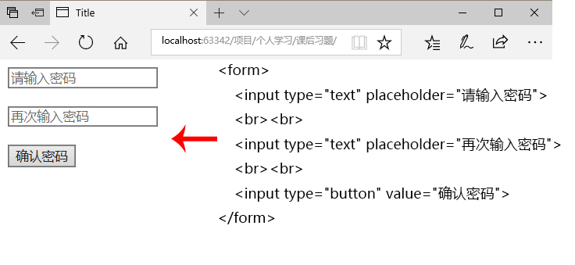

要求：在第一个文本框输入1个数，第二个文本框再输入1个数，点击“确认密码”按钮，验证两次输入是否一致。

请你补全相关代码：

（记忆：30%；理解：30%；应用：20%；分析：20%；）

1：获取到页面所有的input元素

var oInput = document.getElementsByTagName("input");

2：定义函数confirm

function confirm() {

//实现基本逻辑

}

3、获取两个文本输入框中输入的值；

var str1 = oInput[0].value

var str2 = oInput[1].value

4、判断两次输入的值是否相等，若相等就输出“密码正确”，不相等输出“重新输入”

if(str1 == str2){

alert(“密码正确”);

}else{

alert(“重新输入”);

}

5、添加点击事件；

oInput[2].onclick = confirm;